附件3



惠东县人民医院体检流程

**一、疫情防控要求**

根据新冠肺炎疫情防控相关文件、指引及通知的要求，健康管理中心实行预约制体检（微信公众号、电话），或依照贵单位约定时间进行体检，避免大量体检人员聚集。

注：来院健康体检疫情防控暂行措施如下：

1.行程卡7天内未离开惠州地区的体检人员，符合办理体检事务。

2.对近期有7天内外省市旅居史，建议抵惠后第一时间就地开展一次核酸检测。

3.7天内有省外，省内市外中高风险地区的按照最新的防控措施执行，高风险（第1、2、3、5、7天各开展一次核酸检测报告+7天集中隔离），中风险（第1、4、7天各开展一次核酸检测报告+7天居家隔离），低风险（3天内完成两次核酸检测）

4.7天内有省外旅居史非中、高风险地区人员措施不变，仍需出示48小时核酸或落地核酸，无48小时核酸或落地核酸的可采核酸后凭证进人我院体检。

5.健康管理中心入口处设有预检分诊复核点，体检客户需出示有效身份证件、粤健通健康申报码、场所码，配合工作人员进行流行病学史调查并测量体温，符合条件者予以进入中心。体检过程中务必全程佩戴医用口罩。

6.若体检客户有以下情况之一， 请暂缓前来体检：

**（1）**发热(37.3°C及以上) ；

**（2）**体检客户14天内曾接触过新冠肺炎感染者（核酸检测阳性）

**（3）**体检前14天内有境外居住史旅游史或接触过境外返回的发热

或有呼吸道症状的人员。

**（4）**广东省卫生健康委医政医管处每日发布的《最新疫情风险等级提醒》所标注的区域有关人员。

**二、体检基本流程**

1.体检基本流程：体检中心门口处签到**→**出示本人有效身份证件（实名制体检，非本人不予受理）→抽签→领取体检项目表**→**抽血化验**→**测血压**→**身高体重（BMI）**→**Ｂ超检查**→**心电图检查**→**小便检查**→**X线（DR）检查**→**其他项目检查(内、外、五官科)**→项目完成后体检表**交还入口导诊处**→**体检全程完毕(全部体检项目都在体检中心内完成)

2.健康管理中心欢迎您咨询及联系，前台咨询电话：0752—8999600 8999906

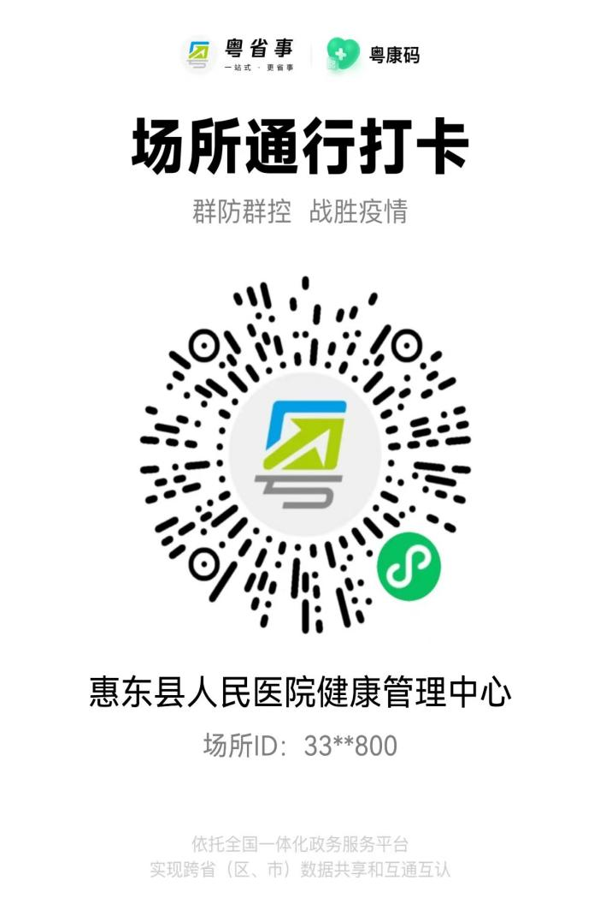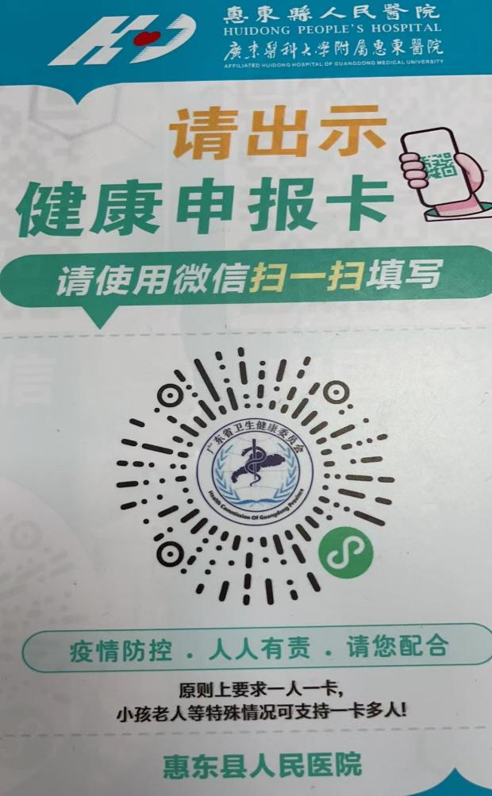

场所通行打卡码 粤建通健康申报码

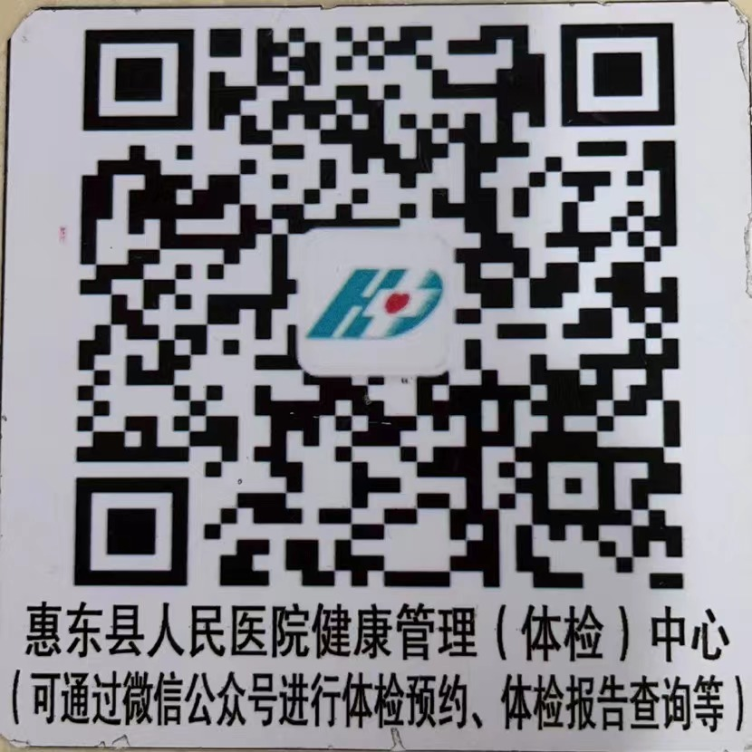

**惠东县人民医院健康管理中心公众号**